★★☆☆☆
題組：Problem Set Archive with Online Judge
題號：12705: Breaking Board
解題者：王于睿
解題日期：2018年6月14日
題意：
有一個6*6的表格，左上座標為(1,1)，右下座標為(6,6)，每格的cost為座標相加。接著，每行讀入包含A~Z、0~9及空格的字元後，將字元填入表格內，求此行的最小cost合。
題意範例：
3
CALL DEA ➔ 21
WALTER WHITE 38
09AZ 12
解法：
計算每個字元出現的次數，再由大到小sort。由於只要求出總cost，而表格的cost又固定是1個2，2個3，3個4，4個5，5個6，6個7，5個8，4個9，3個10，2個11，1個12，所以由已sort好的次數乘上cost再相加，即可得出解答。
解法範例：
CALL DEA
- L：2次 ； C、D、E：1次
(1+1) * 2 + (1+2) * 2 + (2+1) + (1+3) + (2+2)
= 4 + 6 + 3 + 4 + 4
= 21
討論：
無
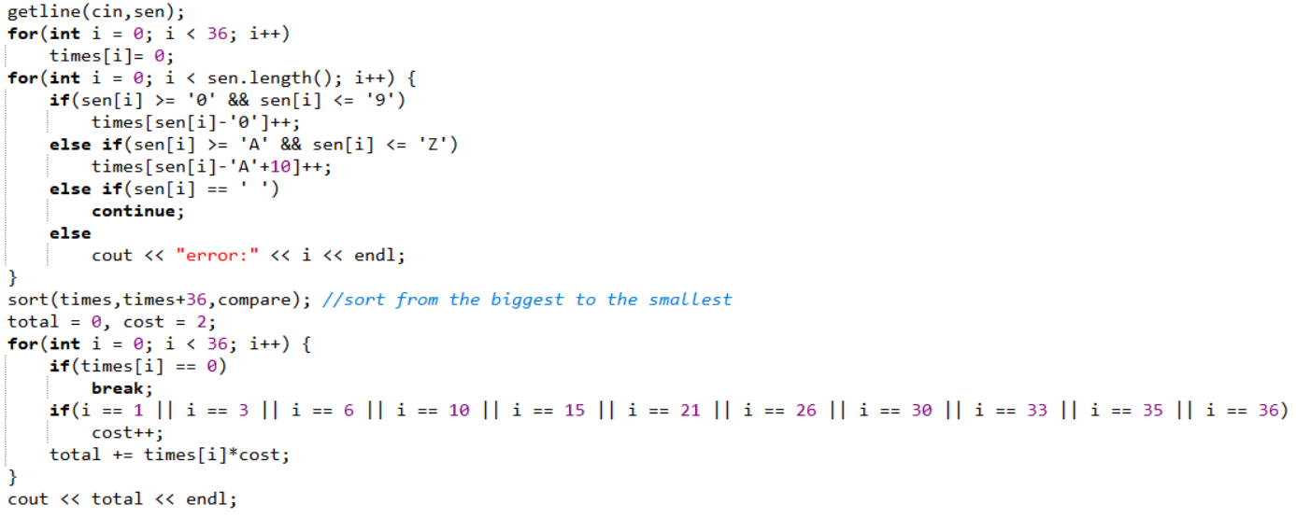
程式：

